NỀN TẢNG GÂY QUỸ CỘNG ĐỒNG GÓP MẦM (DATN_2627)
TÀI LIỆU ĐẶC TẢ USE CASE

Đặc tả chức năng hệ thống Góp Mầm
Phiên bản 1.0

Ngày tạo: 05/10/2026

MỤC LỤC
1. Mục đích tài liệu 4
2. Phạm vi và thuật ngữ 4
2.1 Phạm vi 4
2.2 Thuật ngữ 4
3. Actor tham gia 5
4. Sơ đồ Use case 5
5. Danh sách Use case 9
6. Đặc tả Use case 12
6.1 Nhóm Khách truy cập 12
UC01 – Xem, tìm kiếm và lọc dự án 12
UC02 – Xem chi tiết dự án 13
UC03 – Nhận gợi ý dự án 13
UC04 – Đăng ký tài khoản 14
UC05 – Đăng nhập 15
UC06 – Quên / đặt lại mật khẩu 15
6.2 Nhóm Người tài trợ 16
UC07 – Xác minh email 16
UC08 – Đổi mật khẩu, đăng xuất 16
UC09 – Quản lý hồ sơ và đồng ý cá nhân hóa AI 17
UC10 – Tài trợ dự án 17
UC11 – Xem lịch sử ủng hộ và biên nhận 18
UC12 – Yêu cầu hoàn tiền 19
UC13 – Bình luận, hỏi đáp 19
UC14 – Báo cáo vi phạm 20
UC15 – Xem thông báo 20
6.3 Nhóm Chủ dự án 21
UC16 – Tạo chiến dịch 21
UC17 – Chỉnh sửa / xóa hồ sơ chưa công khai 21
UC18 – Gửi xét duyệt 22
UC19 – Quản lý mốc và cập nhật tiến độ 22
UC20 – Quản lý mức quà tặng 23
UC21 – Theo dõi dashboard chiến dịch 23
6.4 Nhóm Quản trị viên 24
UC22 – Xem dashboard tổng quan 24
UC23 – Xét duyệt chiến dịch 24
UC24 – Điều phối trạng thái chiến dịch 25
UC25 – Quản lý người dùng 25
UC26 – Xử lý báo cáo vi phạm 26
UC27 – Kiểm duyệt bình luận 26
UC28 – Giám sát giao dịch 27
UC29 – Xử lý hoàn tiền 27
UC30 – Đối soát và xuất CSV 28
UC31 – Quét và xử lý cảnh báo rủi ro 28
UC32 – Xem nhật ký kiểm toán 29
6.5 Nhóm tác vụ hệ thống 29
UC33 – Tự động chốt chiến dịch hết hạn 29

1. Mục đích tài liệu
Tài liệu đặc tả các ca sử dụng (use case) của hệ thống Góp Mầm: actor tham gia, điều kiện, luồng xử lý chính, luồng thay thế, quy tắc nghiệp vụ và API tương ứng. Đây là cơ sở để thiết kế giao diện, API và kiểm thử chấp nhận.
Nội dung bám theo mã nguồn hiện tại (backend NestJS, frontend Next.js, AI service FastAPI); mỗi use case dẫn chiếu tới sơ đồ hoạt động (AD), sơ đồ tuần tự (SD) trong thư mục 03_SoDoUML. Chi tiết về actor xem tài liệu “Danh sách Actor” (thư mục 02_DanhSachActor).

2. Phạm vi và thuật ngữ

2.1 Phạm vi
- Website responsive hỗ trợ toàn bộ vòng đời chiến dịch: tạo → xét duyệt → gây quỹ → thanh toán → tiến độ, minh bạch → kết thúc.
- Thanh toán ở mức sandbox (ví demo), không xử lý tiền thật, không lưu thông tin thẻ.
- Ba mô-đun AI hỗ trợ: gợi ý dự án, dự đoán khả năng thành công, phát hiện gian lận; AI không tự quyết định.

2.2 Thuật ngữ
Thuật ngữ | Giải thích
Actor (tác nhân) | Người hoặc hệ thống bên ngoài tương tác với hệ thống Góp Mầm.
Use case (ca sử dụng) | Một chức năng có ý nghĩa mà hệ thống cung cấp cho actor.
Chiến dịch (campaign) | Dự án gây quỹ do chủ dự án tạo, có mục tiêu vốn, thời hạn, mốc tiến độ.
Trạng thái chiến dịch | draft, pending, needs_info, approved, rejected, active, paused, success, failed, cancelled, ended.
Giao dịch (donation) | Một khoản ủng hộ; trạng thái pending, completed, failed, refunded.
Idempotency key | Khóa duy nhất do client tạo để một yêu cầu tài trợ không bị ghi nhận hai lần.
Webhook HMAC | Lời gọi từ cổng thanh toán kèm chữ ký HMAC-SHA256 và timestamp để chống giả mạo, chống phát lại.
Nhật ký kiểm toán | Bản ghi audit_logs: ai làm gì, lúc nào, giá trị trước/sau.
Human-in-the-loop | Mọi quyết định khóa, từ chối, tạm dừng đều do quản trị viên xác nhận.

3. Actor tham gia
Mã | Actor | Loại | Use case liên quan
AC01 | Khách truy cập | Chính – con người | UC01 – UC06
AC02 | Người tài trợ | Chính – con người | UC07 – UC15
AC03 | Chủ dự án | Chính – con người | UC16 – UC21 (và UC07 – UC15)
AC04 | Quản trị viên | Chính – con người | UC22 – UC32
AC05 | Bộ lập lịch (Scheduler) | Phụ – hệ thống nội bộ | UC33
AC06 | Cổng thanh toán | Phụ – hệ thống ngoài | UC10, UC29
AC07 | Dịch vụ AI | Phụ – hệ thống nội bộ | UC03, UC02, UC21, UC31
AC08 | Dịch vụ email | Phụ – hệ thống ngoài | UC04, UC06, UC07, UC23
AC09 | Dịch vụ lưu trữ tệp | Phụ – hệ thống ngoài | UC16, UC19

4. Sơ đồ Use case
Các sơ đồ được vẽ bằng draw.io (file .drawio kèm ảnh .png trong 03_SoDoUML/01_UseCaseDiagram).
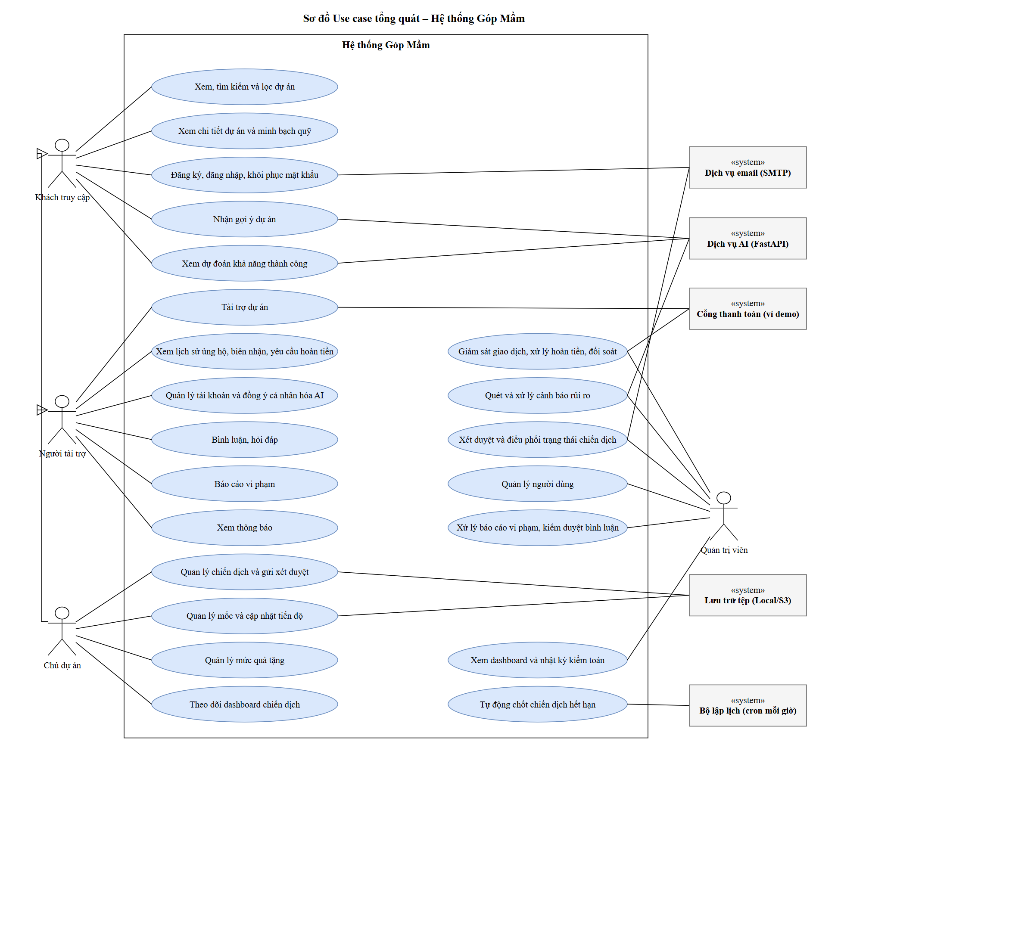
Hình 4.1 – Sơ đồ use case tổng quát
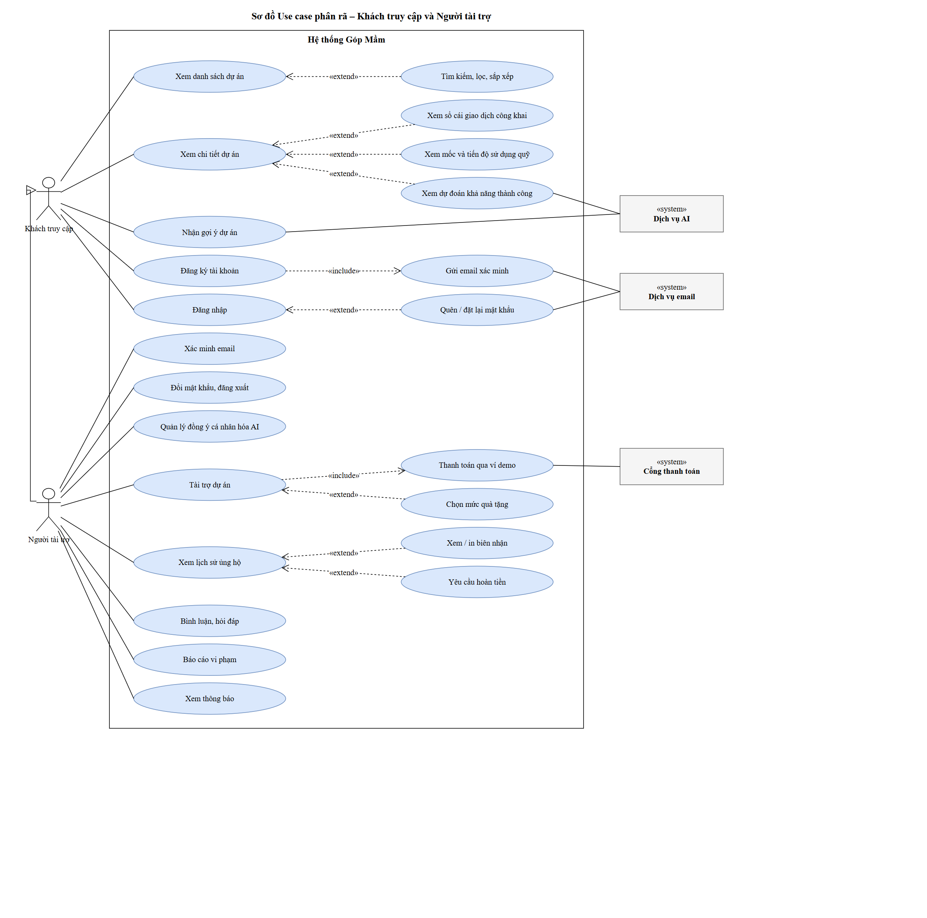
Hình 4.2 – Phân rã use case: Khách truy cập và Người tài trợ
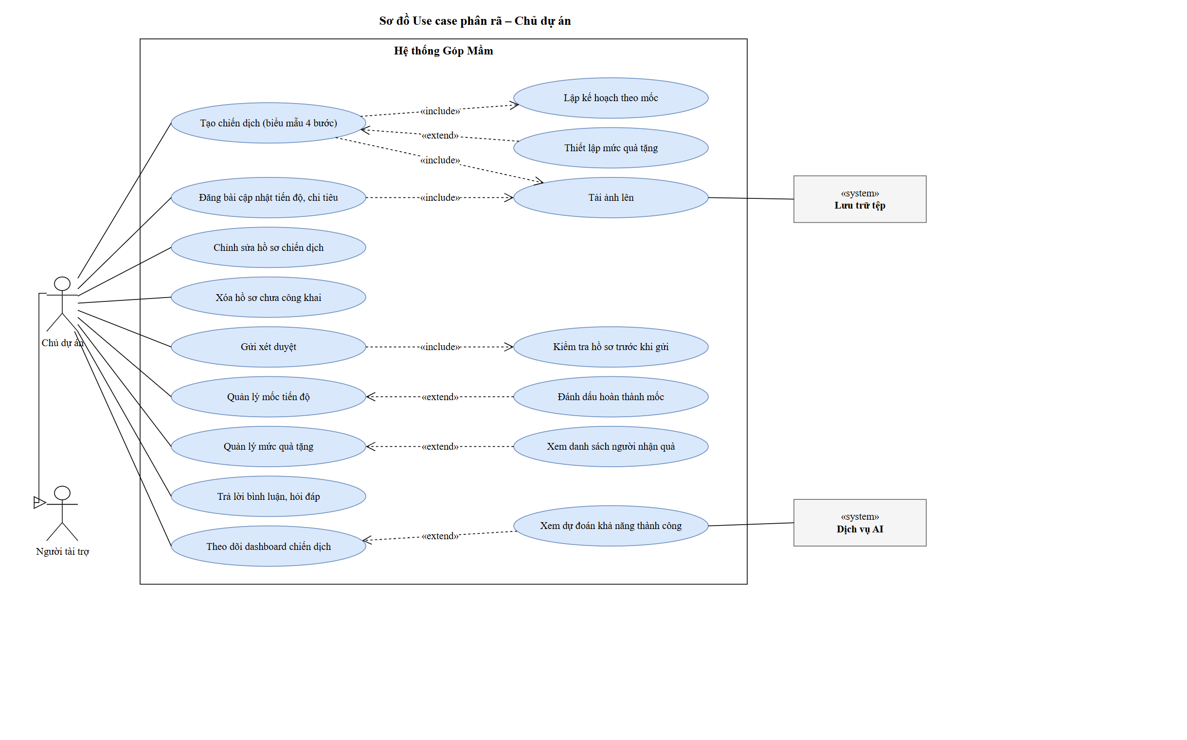
Hình 4.3 – Phân rã use case: Chủ dự án
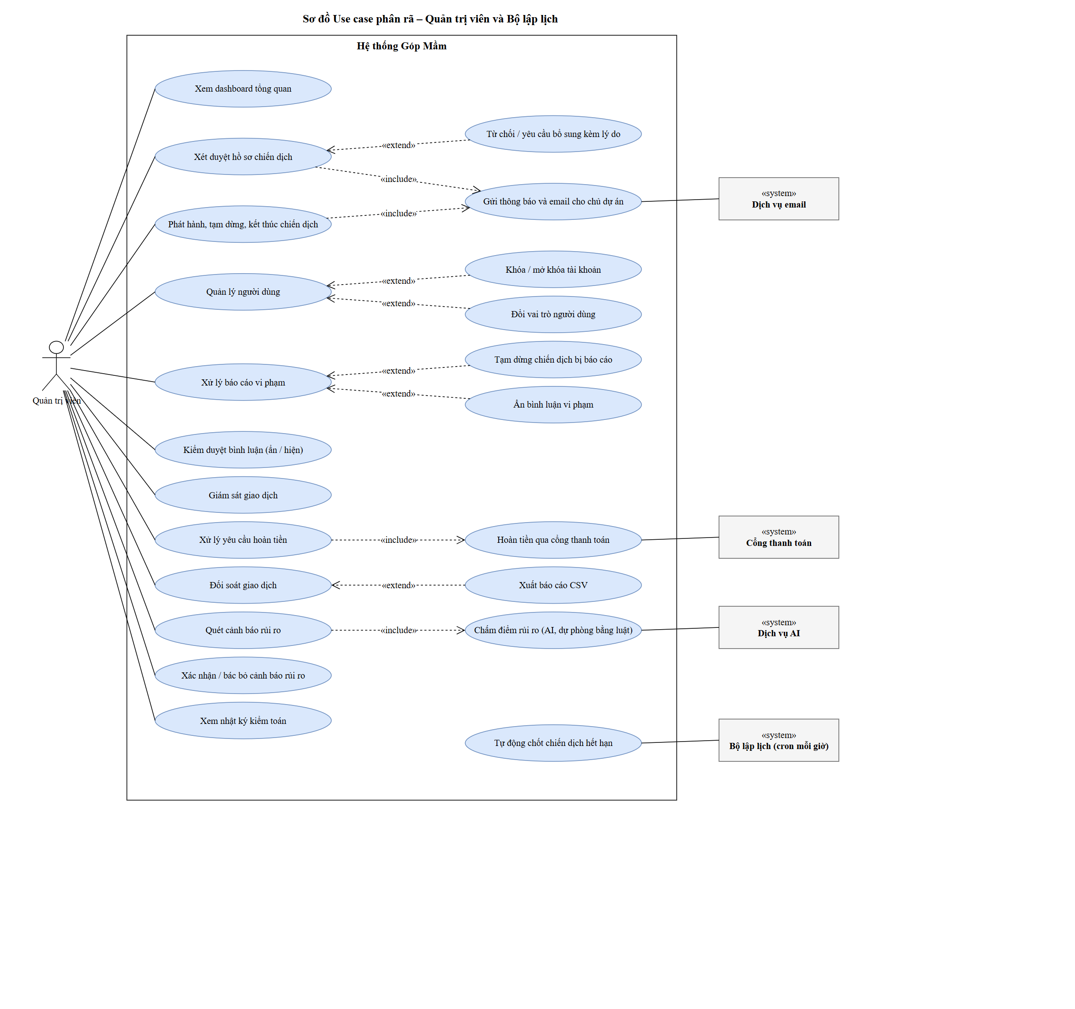
Hình 4.4 – Phân rã use case: Quản trị viên và Bộ lập lịch

5. Danh sách Use case
Mã | Tên use case | Actor | Mô tả | API / màn hình
UC01 | Xem, tìm kiếm và lọc dự án | Khách | Duyệt danh sách dự án, tìm theo từ khóa, lọc danh mục/trạng thái, sắp xếp. | GET /campaigns · /du-an
UC02 | Xem chi tiết dự án | Khách | Xem câu chuyện, số liệu quỹ, sổ cái công khai, mốc tiến độ, dự đoán AI, bình luận. | GET /campaigns/:id · /du-an/[slug]
UC03 | Nhận gợi ý dự án | Khách, Dịch vụ AI | Danh sách gợi ý kèm lý do; dự phòng bằng độ phổ biến. | POST /ai/recommend · trang chủ
UC04 | Đăng ký tài khoản | Khách, Email | Tạo tài khoản vai trò Người tài trợ hoặc Chủ dự án. | POST /auth/register · /dang-ky
UC05 | Đăng nhập | Khách | Xác thực email/mật khẩu, nhận access/refresh token. | POST /auth/login · /dang-nhap
UC06 | Quên / đặt lại mật khẩu | Khách, Email | Nhận liên kết đặt lại (30 phút) và đặt mật khẩu mới. | POST /auth/forgot-password, /auth/reset-password
UC07 | Xác minh email | Người tài trợ, Email | Xác nhận địa chỉ email qua liên kết (24 giờ), gửi lại khi cần. | POST /auth/verify-email · /xac-minh-email
UC08 | Đổi mật khẩu, đăng xuất | Người tài trợ | Đổi mật khẩu; đăng xuất phiên hiện tại hoặc mọi thiết bị. | POST /auth/change-password, /auth/logout
UC09 | Quản lý hồ sơ và đồng ý cá nhân hóa AI | Người tài trợ | Cập nhật hồ sơ; bật/tắt ghi nhận hành vi cho gợi ý. | PATCH /users/:id, /users/me/ai-consent · /ho-so
UC10 | Tài trợ dự án | Người tài trợ, Cổng thanh toán | Tạo giao dịch idempotent, thanh toán ví demo, chọn mức quà. | POST /donations, /donations/:id/confirm
UC11 | Xem lịch sử ủng hộ và biên nhận | Người tài trợ | Danh sách khoản ủng hộ của mình, biên nhận điện tử. | GET /donations/mine, /donations/:id/receipt · /bien-nhan/[id]
UC12 | Yêu cầu hoàn tiền | Người tài trợ | Gửi yêu cầu hoàn tiền cho khoản đủ điều kiện. | POST /donations/:id/refund-request
UC13 | Bình luận, hỏi đáp | Người tài trợ, Chủ dự án | Bình luận/đặt câu hỏi, trả lời theo luồng, xóa bình luận của mình. | GET/POST /campaigns/:id/comments
UC14 | Báo cáo vi phạm | Người tài trợ | Báo cáo chiến dịch hoặc bình luận vi phạm. | POST /reports
UC15 | Xem thông báo | Người tài trợ | Xem, đánh dấu đã đọc thông báo trong ứng dụng. | GET /notifications · /thong-bao
UC16 | Tạo chiến dịch | Chủ dự án, Lưu trữ tệp | Biểu mẫu 4 bước: thông tin, câu chuyện & ngân sách, mốc, kiểm tra. | POST /campaigns, /media/images · /tao-chien-dich
UC17 | Chỉnh sửa / xóa hồ sơ chưa công khai | Chủ dự án | Sửa hoặc xóa chiến dịch ở draft / rejected / needs_info. | PATCH, DELETE /campaigns/:id
UC18 | Gửi xét duyệt | Chủ dự án | Chuyển hồ sơ sang pending để quản trị viên xét duyệt. | POST /campaigns/:id/submit
UC19 | Quản lý mốc và cập nhật tiến độ | Chủ dự án, Lưu trữ tệp | Thêm/sửa/xóa mốc, đăng bài cập nhật và chi tiêu, hoàn thành mốc. | /campaigns/:id/milestones, /milestones/:id/*
UC20 | Quản lý mức quà tặng | Chủ dự án | Tạo/sửa/ngừng mức quà, xem danh sách người nhận quà. | /campaigns/:id/reward-tiers, /reward-claims
UC21 | Theo dõi dashboard chiến dịch | Chủ dự án, Dịch vụ AI | Xem chiến dịch của mình, số liệu, dự đoán khả năng thành công. | GET /campaigns/mine, POST /ai/predict · /dashboard
UC22 | Xem dashboard tổng quan | Quản trị viên | Số liệu người dùng, chiến dịch, giao dịch, cảnh báo. | GET /admin/overview · /admin
UC23 | Xét duyệt chiến dịch | Quản trị viên, Email | Phê duyệt / từ chối / yêu cầu bổ sung kèm lý do. | PATCH /campaigns/:id/moderate
UC24 | Điều phối trạng thái chiến dịch | Quản trị viên | Phát hành, tạm dừng, tiếp tục, kết thúc chiến dịch. | PATCH /campaigns/:id/moderate
UC25 | Quản lý người dùng | Quản trị viên | Xem danh sách, khóa/mở, đổi vai trò, xóa tài khoản. | /admin/users, /users/:id/role
UC26 | Xử lý báo cáo vi phạm | Quản trị viên | Xem xét, kết luận báo cáo; tùy chọn tạm dừng chiến dịch / ẩn bình luận. | GET, PATCH /admin/reports
UC27 | Kiểm duyệt bình luận | Quản trị viên | Ẩn/hiện bình luận kèm lý do. | /admin/comments/:id/hide|unhide
UC28 | Giám sát giao dịch | Quản trị viên | Xem, lọc toàn bộ giao dịch tài trợ. | GET /admin/donations
UC29 | Xử lý hoàn tiền | Quản trị viên, Cổng thanh toán | Duyệt/từ chối yêu cầu hoàn tiền, hoàn tiền trực tiếp. | /admin/refunds/*, /admin/donations/:id/refund
UC30 | Đối soát và xuất CSV | Quản trị viên | Báo cáo đối soát theo kỳ, xuất CSV. | GET /admin/reconciliation[/export]
UC31 | Quét và xử lý cảnh báo rủi ro | Quản trị viên, Dịch vụ AI | Chấm điểm rủi ro, xác nhận hoặc bác bỏ cảnh báo. | POST /admin/risks/generate, PATCH /admin/risks/:id/status
UC32 | Xem nhật ký kiểm toán | Quản trị viên | Tra cứu lịch sử thao tác theo đối tượng. | GET /admin/audit-logs
UC33 | Tự động chốt chiến dịch hết hạn | Bộ lập lịch | Chuyển chiến dịch active hết hạn sang success/failed. | CampaignExpiryService (cron)

6. Đặc tả Use case

6.1 Nhóm Khách truy cập

UC01 – Xem, tìm kiếm và lọc dự án
Use case | UC01 – Xem, tìm kiếm và lọc dự án
Actor | Khách
Mô tả | Duyệt danh sách dự án, tìm theo từ khóa, lọc danh mục/trạng thái, sắp xếp.
Tiền điều kiện | Không.
Kích hoạt | Người dùng mở trang /du-an hoặc nhập từ khóa tìm kiếm.
Luồng chính | 1. Hệ thống hiển thị danh sách chiến dịch công khai (mặc định sắp xếp phổ biến, 9 mục/trang).  2. Người dùng nhập từ khóa, chọn danh mục, trạng thái hoặc kiểu sắp xếp (popular / ending / newest / progress / latest).  3. Frontend gọi GET /api/v1/campaigns với tham số q, category, status, sort, offset, limit.  4. Backend lọc phía server, trả danh sách và tổng số; giao diện hiển thị thẻ dự án kèm % hoàn thành.
Luồng thay thế / ngoại lệ | • Không có kết quả: hiển thị trạng thái trống và gợi ý bỏ bớt bộ lọc.
Hậu điều kiện | Danh sách dự án phù hợp được hiển thị.
Quy tắc nghiệp vụ | Chỉ hiển thị chiến dịch đã công khai; số tiền, số người ủng hộ tính từ giao dịch completed.
Tham chiếu | AD –; SD –; GET /campaigns

UC02 – Xem chi tiết dự án
Use case | UC02 – Xem chi tiết dự án
Actor | Khách
Mô tả | Xem câu chuyện, số liệu quỹ, sổ cái công khai, mốc tiến độ, dự đoán AI, bình luận.
Tiền điều kiện | Chiến dịch tồn tại và đã công khai (approved trở đi).
Kích hoạt | Người dùng chọn một dự án.
Luồng chính | 1. Frontend gọi GET /campaigns/:id, /campaigns/:id/progress, /campaigns/:id/donations (sổ cái), /campaigns/:id/reward-tiers, /campaigns/:id/comments.  2. Hệ thống hiển thị câu chuyện, mục tiêu, số tiền đã gây, số người ủng hộ, thời gian còn lại, mốc tiến độ và bài cập nhật.  3. Thẻ dự đoán gọi POST /ai/predict, hiển thị xác suất và các yếu tố ảnh hưởng (extend).
Luồng thay thế / ngoại lệ | • Dịch vụ AI lỗi: ẩn thẻ dự đoán, các phần khác vẫn hoạt động.  • Không tìm thấy chiến dịch: trang 404.
Hậu điều kiện | Người dùng nắm thông tin và mức minh bạch của dự án.
Quy tắc nghiệp vụ | Sổ cái chỉ liệt kê giao dịch completed; người tài trợ ẩn danh được che tên.
Tham chiếu | SD09; GET /campaigns/:id

UC03 – Nhận gợi ý dự án
Use case | UC03 – Nhận gợi ý dự án
Actor | Khách, Dịch vụ AI
Mô tả | Danh sách gợi ý kèm lý do; dự phòng bằng độ phổ biến.
Tiền điều kiện | Có ít nhất một chiến dịch đang gây quỹ.
Kích hoạt | Người dùng mở trang chủ / khu vực gợi ý.
Luồng chính | 1. Frontend gọi POST /ai/recommend (kèm JWT nếu đã đăng nhập).  2. Backend lấy danh sách ứng viên; nếu người dùng đã đồng ý cá nhân hóa thì kèm lịch sử hành vi, ngược lại chỉ dùng sở thích khai báo.  3. Backend gọi AI service /api/v1/recommend; AI trả danh sách xếp hạng, lý do ngắn và phiên bản mô hình.  4. Giao diện hiển thị dự án gợi ý kèm lý do.
Luồng thay thế / ngoại lệ | • AI lỗi hoặc quá thời gian: backend trả danh sách phổ biến (POPULAR_FALLBACK), giao diện vẫn hiển thị bình thường.
Hậu điều kiện | Danh sách gợi ý được hiển thị.
Quy tắc nghiệp vụ | Không gửi userId sang AI khi chưa có đồng ý; chỉ gợi ý chiến dịch còn khả dụng.
Tham chiếu | AD10; SD08

UC04 – Đăng ký tài khoản
Use case | UC04 – Đăng ký tài khoản
Actor | Khách, Email
Mô tả | Tạo tài khoản vai trò Người tài trợ hoặc Chủ dự án.
Tiền điều kiện | Chưa đăng nhập.
Kích hoạt | Người dùng chọn “Đăng ký”.
Luồng chính | 1. Người dùng nhập họ tên, email, mật khẩu, chọn vai trò (Người tài trợ / Chủ dự án).  2. Backend kiểm tra DTO, giới hạn tần suất (3 lần/phút), email chưa tồn tại, vai trò khác admin.  3. Backend băm mật khẩu (bcrypt), tạo tài khoản, ghi nhật ký auth.register và cấp access/refresh token.  4. Hệ thống tạo mã xác minh (lưu dạng băm, hiệu lực 24 giờ) và gửi email xác minh.
Luồng thay thế / ngoại lệ | • Email đã tồn tại: báo lỗi.  • Cố ý chọn vai trò admin: từ chối (403).  • Lỗi gửi email: tài khoản vẫn được tạo, người dùng gửi lại sau.
Hậu điều kiện | Tài khoản được tạo và đăng nhập; email chờ xác minh.
Quy tắc nghiệp vụ | Không cho tự đăng ký quản trị viên.
Tham chiếu | AD01; SD02

UC05 – Đăng nhập
Use case | UC05 – Đăng nhập
Actor | Khách
Mô tả | Xác thực email/mật khẩu, nhận access/refresh token.
Tiền điều kiện | Đã có tài khoản.
Kích hoạt | Người dùng gửi biểu mẫu đăng nhập.
Luồng chính | 1. Backend kiểm tra giới hạn tần suất (5 lần/phút/IP).  2. Tìm tài khoản theo email, kiểm tra trạng thái banned và thời gian khóa tạm.  3. So sánh mật khẩu bằng bcrypt; nếu đúng thì đặt lại bộ đếm sai, ghi auth.login.success.  4. Cấp access token (15 phút) và refresh token (7 ngày); giao diện lưu phiên và chuyển trang.
Luồng thay thế / ngoại lệ | • Sai mật khẩu: tăng bộ đếm; đủ 5 lần thì khóa tạm 15 phút; ghi auth.login.failed.  • Tài khoản bị cấm / đang khóa: báo lỗi 403 và ghi auth.login.blocked.
Hậu điều kiện | Người dùng ở trạng thái đã đăng nhập.
Quy tắc nghiệp vụ | Thông báo lỗi không tiết lộ email có tồn tại hay không.
Tham chiếu | AD02; SD01

UC06 – Quên / đặt lại mật khẩu
Use case | UC06 – Quên / đặt lại mật khẩu
Actor | Khách, Email
Mô tả | Nhận liên kết đặt lại (30 phút) và đặt mật khẩu mới.
Tiền điều kiện | Tài khoản đã xác minh email.
Kích hoạt | Người dùng chọn “Quên mật khẩu”.
Luồng chính | 1. Người dùng nhập email (/quen-mat-khau); backend tạo mã đặt lại hiệu lực 30 phút và gửi email.  2. Người dùng mở liên kết (/dat-lai-mat-khau), nhập mật khẩu mới.  3. Backend kiểm tra mã, cập nhật mật khẩu, vô hiệu mã và các phiên cũ, gửi email thông báo đã đổi.
Luồng thay thế / ngoại lệ | • Mã sai / hết hạn: báo liên kết không hợp lệ.
Hậu điều kiện | Mật khẩu được thay đổi.
Quy tắc nghiệp vụ | Giới hạn 5 yêu cầu / 15 phút; phản hồi giống nhau dù email có tồn tại hay không.
Tham chiếu | POST /auth/forgot-password, /auth/reset-password

6.2 Nhóm Người tài trợ

UC07 – Xác minh email
Use case | UC07 – Xác minh email
Actor | Người tài trợ, Email
Mô tả | Xác nhận địa chỉ email qua liên kết (24 giờ), gửi lại khi cần.
Tiền điều kiện | Đã đăng nhập, email chưa xác minh.
Kích hoạt | Người dùng mở liên kết trong email hoặc bấm “Gửi lại”.
Luồng chính | 1. Frontend gửi token tới POST /auth/verify-email.  2. Backend tìm token theo hash, chưa dùng, chưa hết hạn.  3. Đánh dấu emailVerified = true, vô hiệu token, ghi auth.email_verification.completed.
Luồng thay thế / ngoại lệ | • Token không hợp lệ: báo lỗi và cho phép gửi lại (tối đa 3 lần / 15 phút).
Hậu điều kiện | Email được xác minh.
Quy tắc nghiệp vụ | —
Tham chiếu | AD01; SD02

UC08 – Đổi mật khẩu, đăng xuất
Use case | UC08 – Đổi mật khẩu, đăng xuất
Actor | Người tài trợ
Mô tả | Đổi mật khẩu; đăng xuất phiên hiện tại hoặc mọi thiết bị.
Tiền điều kiện | Đã đăng nhập.
Kích hoạt | Người dùng mở /doi-mat-khau hoặc chọn “Đăng xuất”.
Luồng chính | 1. Đổi mật khẩu: nhập mật khẩu hiện tại và mật khẩu mới; backend kiểm tra rồi cập nhật, ghi auth.password.changed.  2. Đăng xuất: frontend gọi POST /auth/logout để thu hồi token; “Đăng xuất mọi thiết bị” gọi /auth/logout-all.
Luồng thay thế / ngoại lệ | • Mật khẩu hiện tại sai: báo lỗi, ghi auth.password.change_failed.
Hậu điều kiện | Mật khẩu mới có hiệu lực / phiên bị thu hồi.
Quy tắc nghiệp vụ | Giới hạn tần suất 5 lần / 15 phút.
Tham chiếu | POST /auth/change-password, /auth/logout

UC09 – Quản lý hồ sơ và đồng ý cá nhân hóa AI
Use case | UC09 – Quản lý hồ sơ và đồng ý cá nhân hóa AI
Actor | Người tài trợ
Mô tả | Cập nhật hồ sơ; bật/tắt ghi nhận hành vi cho gợi ý.
Tiền điều kiện | Đã đăng nhập.
Kích hoạt | Người dùng mở trang hồ sơ.
Luồng chính | 1. Người dùng cập nhật tên, ảnh đại diện, giới thiệu, số điện thoại, tổ chức (PATCH /users/:id).  2. Người dùng bật/tắt “Cho phép cá nhân hóa gợi ý” (PATCH /users/me/ai-consent).  3. Backend lưu và ghi nhật ký user.update / user.ai_consent.
Luồng thay thế / ngoại lệ | • Rút lại đồng ý: hệ thống xóa toàn bộ behavior_events của người dùng.
Hậu điều kiện | Hồ sơ và lựa chọn quyền riêng tư được cập nhật.
Quy tắc nghiệp vụ | Người dùng chỉ sửa được hồ sơ của chính mình (trừ admin).
Tham chiếu | PATCH /users/me/ai-consent

UC10 – Tài trợ dự án
Use case | UC10 – Tài trợ dự án
Actor | Người tài trợ, Cổng thanh toán
Mô tả | Tạo giao dịch idempotent, thanh toán ví demo, chọn mức quà.
Tiền điều kiện | Đã đăng nhập; chiến dịch active, chưa hết hạn.
Kích hoạt | Người dùng bấm “Ủng hộ”.
Luồng chính | 1. Người dùng nhập số tiền (≥ 20.000đ), chọn mức quà, lời nhắn, ẩn danh.  2. Frontend gửi POST /donations kèm idempotencyKey; backend trả lại giao dịch cũ nếu khóa đã tồn tại.  3. Backend kiểm tra chiến dịch và suất quà, gọi cổng tạo phiên (DEMO-xxxx), lưu giao dịch pending.  4. Người dùng xác nhận trên ví demo; frontend gọi POST /donations/:id/confirm.  5. Trong một transaction, backend cập nhật có điều kiện (chỉ khi còn pending) sang completed, cộng số tiền, số người ủng hộ, suất quà; ghi audit; gửi thông báo.
Luồng thay thế / ngoại lệ | • Chiến dịch không nhận tài trợ / hết suất quà: báo lỗi 409.  • Cổng thật gọi webhook: xác minh chữ ký HMAC và timestamp ≤ 5 phút (SD06).  • Thanh toán thất bại: giao dịch chuyển failed, không cộng tiền.
Hậu điều kiện | Giao dịch completed, số liệu chiến dịch cập nhật, có biên nhận.
Quy tắc nghiệp vụ | Không lưu thông tin thẻ; idempotent; số liệu quỹ chỉ đổi khi thanh toán đã xác minh.
Tham chiếu | AD05; SD05, SD06

UC11 – Xem lịch sử ủng hộ và biên nhận
Use case | UC11 – Xem lịch sử ủng hộ và biên nhận
Actor | Người tài trợ
Mô tả | Danh sách khoản ủng hộ của mình, biên nhận điện tử.
Tiền điều kiện | Đã đăng nhập.
Kích hoạt | Người dùng mở dashboard / lịch sử ủng hộ.
Luồng chính | 1. Frontend gọi GET /donations/mine, hiển thị danh sách khoản ủng hộ và trạng thái.  2. Người dùng chọn một khoản để xem biên nhận (/bien-nhan/[id]) và in.
Luồng thay thế / ngoại lệ | • Giao dịch chưa completed/refunded: không có biên nhận (409).
Hậu điều kiện | Người dùng có bằng chứng ủng hộ.
Quy tắc nghiệp vụ | Chỉ chủ giao dịch được xem biên nhận.
Tham chiếu | GET /donations/:id/receipt

UC12 – Yêu cầu hoàn tiền
Use case | UC12 – Yêu cầu hoàn tiền
Actor | Người tài trợ
Mô tả | Gửi yêu cầu hoàn tiền cho khoản đủ điều kiện.
Tiền điều kiện | Có khoản ủng hộ completed.
Kích hoạt | Người dùng chọn “Yêu cầu hoàn tiền”.
Luồng chính | 1. Người dùng nhập lý do; frontend gọi POST /donations/:id/refund-request.  2. Backend kiểm tra: giao dịch của chính mình, completed; trong 7 ngày nếu chiến dịch còn gây quỹ hoặc chiến dịch failed/cancelled; chưa có yêu cầu đang chờ.  3. Tạo yêu cầu pending, ghi audit refund.request; chờ quản trị viên xử lý (UC29).
Luồng thay thế / ngoại lệ | • Không đủ điều kiện: báo lỗi 409 kèm lý do.
Hậu điều kiện | Yêu cầu hoàn tiền ở trạng thái chờ xử lý.
Quy tắc nghiệp vụ | —
Tham chiếu | AD06; SD07

UC13 – Bình luận, hỏi đáp
Use case | UC13 – Bình luận, hỏi đáp
Actor | Người tài trợ, Chủ dự án
Mô tả | Bình luận/đặt câu hỏi, trả lời theo luồng, xóa bình luận của mình.
Tiền điều kiện | Đã đăng nhập; chiến dịch đã công khai.
Kích hoạt | Người dùng viết bình luận / câu hỏi / trả lời.
Luồng chính | 1. Người dùng nhập nội dung (≥ 2 ký tự), chọn loại bình luận hoặc câu hỏi.  2. Backend kiểm tra giới hạn tần suất (10 lần / 10 phút), lưu bình luận hiển thị.  3. Gửi thông báo cho chủ dự án (bình luận mới) hoặc người được trả lời.
Luồng thay thế / ngoại lệ | • Trả lời một trả lời: từ chối (chỉ 1 cấp).  • Xóa bình luận của mình: xóa mềm, ghi audit.
Hậu điều kiện | Bình luận hiển thị trên trang dự án.
Quy tắc nghiệp vụ | Phản hồi của chủ dự án được đánh dấu riêng.
Tham chiếu | POST /campaigns/:id/comments

UC14 – Báo cáo vi phạm
Use case | UC14 – Báo cáo vi phạm
Actor | Người tài trợ
Mô tả | Báo cáo chiến dịch hoặc bình luận vi phạm.
Tiền điều kiện | Đã đăng nhập.
Kích hoạt | Người dùng chọn “Báo cáo” trên chiến dịch/bình luận.
Luồng chính | 1. Chọn lý do (spam, gian lận, không phù hợp, sai sự thật, khác) và mô tả.  2. Backend chặn tự báo cáo và báo cáo trùng đang chờ; lưu báo cáo pending, ghi audit.
Luồng thay thế / ngoại lệ | • Vi phạm quy tắc: báo lỗi 403/409.
Hậu điều kiện | Báo cáo vào hàng đợi quản trị.
Quy tắc nghiệp vụ | Có giới hạn tần suất.
Tham chiếu | AD07; SD10

UC15 – Xem thông báo
Use case | UC15 – Xem thông báo
Actor | Người tài trợ
Mô tả | Xem, đánh dấu đã đọc thông báo trong ứng dụng.
Tiền điều kiện | Đã đăng nhập.
Kích hoạt | Người dùng bấm chuông thông báo hoặc mở /thong-bao.
Luồng chính | 1. Hiển thị số chưa đọc và danh sách thông báo.  2. Người dùng mở thông báo (đánh dấu đã đọc) hoặc “Đánh dấu tất cả đã đọc”.
Luồng thay thế / ngoại lệ | • —
Hậu điều kiện | Trạng thái đọc được cập nhật.
Quy tắc nghiệp vụ | Người dùng chỉ thấy thông báo của mình.
Tham chiếu | GET /notifications

6.3 Nhóm Chủ dự án

UC16 – Tạo chiến dịch
Use case | UC16 – Tạo chiến dịch
Actor | Chủ dự án, Lưu trữ tệp
Mô tả | Biểu mẫu 4 bước: thông tin, câu chuyện & ngân sách, mốc, kiểm tra.
Tiền điều kiện | Đã đăng nhập.
Kích hoạt | Người dùng mở /tao-chien-dich.
Luồng chính | 1. Bước 1: tên, lĩnh vực, mục tiêu vốn, thời hạn, ảnh đại diện (tải qua POST /media/images).  2. Bước 2: câu chuyện, dự toán sử dụng vốn, rủi ro.  3. Bước 3: kế hoạch ≥ 2 mốc, ngân sách mốc, mức quà tặng (tùy chọn).  4. Bước 4: danh sách tự kiểm tra hồ sơ; lưu bản nháp (POST /campaigns, tạo mốc và mức quà).
Luồng thay thế / ngoại lệ | • Ảnh sai định dạng hoặc > 5 MB: báo lỗi.  • Bước chưa hợp lệ: không cho sang bước sau.
Hậu điều kiện | Chiến dịch ở trạng thái draft.
Quy tắc nghiệp vụ | Tổng ngân sách các mốc nên khớp mục tiêu (lệch ≤ 10%).
Tham chiếu | AD03; SD03

UC17 – Chỉnh sửa / xóa hồ sơ chưa công khai
Use case | UC17 – Chỉnh sửa / xóa hồ sơ chưa công khai
Actor | Chủ dự án
Mô tả | Sửa hoặc xóa chiến dịch ở draft / rejected / needs_info.
Tiền điều kiện | Là chủ chiến dịch; trạng thái draft / rejected / needs_info.
Kích hoạt | Chủ dự án chọn sửa hoặc xóa.
Luồng chính | 1. Sửa: PATCH /campaigns/:id, ghi audit campaign.update (giá trị trước/sau).  2. Xóa: DELETE /campaigns/:id, ghi audit campaign.delete.
Luồng thay thế / ngoại lệ | • Chiến dịch đã công khai: không cho sửa/xóa (phải kết thúc qua quản trị).
Hậu điều kiện | Hồ sơ được cập nhật / xóa.
Quy tắc nghiệp vụ | Giữ sổ cái của chiến dịch đã nhận tiền.
Tham chiếu | —

UC18 – Gửi xét duyệt
Use case | UC18 – Gửi xét duyệt
Actor | Chủ dự án
Mô tả | Chuyển hồ sơ sang pending để quản trị viên xét duyệt.
Tiền điều kiện | Là chủ chiến dịch; trạng thái draft / rejected / needs_info.
Kích hoạt | Bấm “Gửi xét duyệt”.
Luồng chính | 1. Frontend gọi POST /campaigns/:id/submit.  2. Backend kiểm tra quyền và trạng thái, chuyển pending, xóa lý do từ chối cũ, ghi audit campaign.submit.
Luồng thay thế / ngoại lệ | • Trạng thái không hợp lệ: 403.
Hậu điều kiện | Chiến dịch chờ xét duyệt.
Quy tắc nghiệp vụ | —
Tham chiếu | AD03; SD03

UC19 – Quản lý mốc và cập nhật tiến độ
Use case | UC19 – Quản lý mốc và cập nhật tiến độ
Actor | Chủ dự án, Lưu trữ tệp
Mô tả | Thêm/sửa/xóa mốc, đăng bài cập nhật và chi tiêu, hoàn thành mốc.
Tiền điều kiện | Là chủ chiến dịch; chiến dịch chưa đóng.
Kích hoạt | Chủ dự án mở quản lý tiến độ.
Luồng chính | 1. Thêm/sửa/xóa mốc (tiêu đề, hạn, ngân sách).  2. Đăng bài cập nhật: nội dung, số tiền đã chi, ảnh minh chứng (POST /milestones/:id/updates).  3. Đánh dấu mốc hoàn thành (POST /milestones/:id/complete).  4. Hệ thống ghi audit và thông báo cho người đã ủng hộ.
Luồng thay thế / ngoại lệ | • Chiến dịch success/failed/cancelled/ended: chặn sửa (409).
Hậu điều kiện | Dòng thời gian tiến độ được cập nhật.
Quy tắc nghiệp vụ | Mọi thay đổi có thời điểm, người thực hiện.
Tham chiếu | AD08

UC20 – Quản lý mức quà tặng
Use case | UC20 – Quản lý mức quà tặng
Actor | Chủ dự án
Mô tả | Tạo/sửa/ngừng mức quà, xem danh sách người nhận quà.
Tiền điều kiện | Là chủ chiến dịch.
Kích hoạt | Chủ dự án mở quản lý mức quà.
Luồng chính | 1. Tạo / sửa / ngừng mức quà (số tiền tối thiểu, số suất, ngày giao dự kiến).  2. Xem danh sách người nhận quà (GET /campaigns/:id/reward-claims).
Luồng thay thế / ngoại lệ | • Mức quà đã có người chọn: không cho xóa, chỉ tắt nhận (isActive = false).
Hậu điều kiện | Mức quà được cập nhật.
Quy tắc nghiệp vụ | Suất quà chỉ tính khi giao dịch completed.
Tham chiếu | —

UC21 – Theo dõi dashboard chiến dịch
Use case | UC21 – Theo dõi dashboard chiến dịch
Actor | Chủ dự án, Dịch vụ AI
Mô tả | Xem chiến dịch của mình, số liệu, dự đoán khả năng thành công.
Tiền điều kiện | Đã đăng nhập, có chiến dịch.
Kích hoạt | Mở /dashboard.
Luồng chính | 1. Hiển thị chiến dịch của tôi (GET /campaigns/mine), trạng thái, số tiền, số người ủng hộ, lịch sử ủng hộ.  2. Xem dự đoán khả năng thành công và yếu tố ảnh hưởng (POST /ai/predict).
Luồng thay thế / ngoại lệ | • AI lỗi: không hiển thị điểm, không chặn nghiệp vụ.
Hậu điều kiện | —
Quy tắc nghiệp vụ | Dự đoán chỉ mang tính tham khảo.
Tham chiếu | SD09

6.4 Nhóm Quản trị viên

UC22 – Xem dashboard tổng quan
Use case | UC22 – Xem dashboard tổng quan
Actor | Quản trị viên
Mô tả | Số liệu người dùng, chiến dịch, giao dịch, cảnh báo.
Tiền điều kiện | Đăng nhập với vai trò admin.
Kích hoạt | Mở /admin.
Luồng chính | 1. Gọi GET /admin/overview: số tài khoản, chiến dịch, tổng tiền, tỷ lệ thành công, cảnh báo mở.  2. Điều hướng tới các mục quản trị.
Luồng thay thế / ngoại lệ | • Không phải admin: 403.
Hậu điều kiện | —
Quy tắc nghiệp vụ | Mọi endpoint /admin/* dùng JwtAuthGuard + RolesGuard(admin).
Tham chiếu | —

UC23 – Xét duyệt chiến dịch
Use case | UC23 – Xét duyệt chiến dịch
Actor | Quản trị viên, Email
Mô tả | Phê duyệt / từ chối / yêu cầu bổ sung kèm lý do.
Tiền điều kiện | Admin; chiến dịch pending.
Kích hoạt | Mở hàng đợi chờ duyệt.
Luồng chính | 1. Xem hồ sơ, mốc, dự toán; tham khảo dự đoán và cảnh báo AI.  2. Chọn phê duyệt / từ chối / yêu cầu bổ sung (bắt buộc lý do với 2 lựa chọn sau).  3. Backend kiểm tra ma trận chuyển trạng thái, cập nhật, ghi audit campaign.moderate.  4. Gửi thông báo trong ứng dụng và email cho chủ dự án.
Luồng thay thế / ngoại lệ | • Chuyển không hợp lệ: 409; thiếu lý do: 400.
Hậu điều kiện | Chiến dịch approved / rejected / needs_info.
Quy tắc nghiệp vụ | Quyết định do con người, không dựa duy nhất vào điểm AI.
Tham chiếu | AD04; SD04

UC24 – Điều phối trạng thái chiến dịch
Use case | UC24 – Điều phối trạng thái chiến dịch
Actor | Quản trị viên
Mô tả | Phát hành, tạm dừng, tiếp tục, kết thúc chiến dịch.
Tiền điều kiện | Admin.
Kích hoạt | Admin chọn hành động trên chiến dịch.
Luồng chính | 1. approved → active (phát hành); active → paused (bắt buộc lý do); paused → active; active/success/failed → ended.  2. Ghi audit và thông báo cho chủ dự án.
Luồng thay thế / ngoại lệ | • Chuyển ngoài ma trận: 409.
Hậu điều kiện | Trạng thái chiến dịch thay đổi.
Quy tắc nghiệp vụ | —
Tham chiếu | AD04

UC25 – Quản lý người dùng
Use case | UC25 – Quản lý người dùng
Actor | Quản trị viên
Mô tả | Xem danh sách, khóa/mở, đổi vai trò, xóa tài khoản.
Tiền điều kiện | Admin.
Kích hoạt | Mở mục người dùng.
Luồng chính | 1. Xem, lọc danh sách người dùng.  2. Khóa / mở khóa (status banned / active), đổi vai trò, xóa tài khoản.  3. Ghi audit user.status.update / user.role.update / user.delete.
Luồng thay thế / ngoại lệ | • —
Hậu điều kiện | Tài khoản được cập nhật.
Quy tắc nghiệp vụ | Email/số điện thoại chỉ trả cho admin và chính chủ.
Tham chiếu | —

UC26 – Xử lý báo cáo vi phạm
Use case | UC26 – Xử lý báo cáo vi phạm
Actor | Quản trị viên
Mô tả | Xem xét, kết luận báo cáo; tùy chọn tạm dừng chiến dịch / ẩn bình luận.
Tiền điều kiện | Admin; có báo cáo pending/reviewing.
Kích hoạt | Mở mục “Báo cáo vi phạm”.
Luồng chính | 1. Chuyển báo cáo sang reviewing, xem nội dung và bằng chứng.  2. Kết luận resolved hoặc dismissed với ghi chú ≥ 5 ký tự.  3. Khi resolved có thể chọn tạm dừng chiến dịch hoặc ẩn bình luận.  4. Ghi audit report.review, thông báo cho người báo cáo.
Luồng thay thế / ngoại lệ | • Chiến dịch không ở trạng thái tạm dừng được: báo lỗi, báo cáo giữ nguyên.
Hậu điều kiện | Báo cáo được xử lý.
Quy tắc nghiệp vụ | Human-in-the-loop.
Tham chiếu | AD07; SD10

UC27 – Kiểm duyệt bình luận
Use case | UC27 – Kiểm duyệt bình luận
Actor | Quản trị viên
Mô tả | Ẩn/hiện bình luận kèm lý do.
Tiền điều kiện | Admin.
Kích hoạt | Mở mục bình luận.
Luồng chính | 1. Xem danh sách bình luận, ẩn kèm lý do hoặc hiện lại.  2. Ghi audit comment.hide / comment.unhide, thông báo cho người viết.
Luồng thay thế / ngoại lệ | • —
Hậu điều kiện | Bình luận ẩn/hiện.
Quy tắc nghiệp vụ | —
Tham chiếu | —

UC28 – Giám sát giao dịch
Use case | UC28 – Giám sát giao dịch
Actor | Quản trị viên
Mô tả | Xem, lọc toàn bộ giao dịch tài trợ.
Tiền điều kiện | Admin.
Kích hoạt | Mở mục giao dịch.
Luồng chính | 1. Xem, lọc giao dịch theo trạng thái, chiến dịch.
Luồng thay thế / ngoại lệ | • —
Hậu điều kiện | —
Quy tắc nghiệp vụ | —
Tham chiếu | GET /admin/donations

UC29 – Xử lý hoàn tiền
Use case | UC29 – Xử lý hoàn tiền
Actor | Quản trị viên, Cổng thanh toán
Mô tả | Duyệt/từ chối yêu cầu hoàn tiền, hoàn tiền trực tiếp.
Tiền điều kiện | Admin; có yêu cầu pending hoặc giao dịch completed.
Kích hoạt | Mở mục hoàn tiền.
Luồng chính | 1. Duyệt: trong một transaction cập nhật giao dịch → refunded (có điều kiện), gọi cổng hoàn tiền (DEMO-RF-xxxx), trừ số tiền, số người ủng hộ, suất quà; yêu cầu → approved.  2. Từ chối: yêu cầu → rejected kèm ghi chú.  3. Ghi audit, thông báo cho người tài trợ.
Luồng thay thế / ngoại lệ | • Cổng từ chối hoàn tiền: 502, không thay đổi dữ liệu.  • Giao dịch vừa được xử lý bởi yêu cầu khác: 409.
Hậu điều kiện | Yêu cầu được xử lý.
Quy tắc nghiệp vụ | —
Tham chiếu | AD06; SD07

UC30 – Đối soát và xuất CSV
Use case | UC30 – Đối soát và xuất CSV
Actor | Quản trị viên
Mô tả | Báo cáo đối soát theo kỳ, xuất CSV.
Tiền điều kiện | Admin.
Kích hoạt | Mở mục đối soát.
Luồng chính | 1. Chọn khoảng thời gian, xem tổng hợp theo trạng thái/chiến dịch.  2. Xuất CSV (ghi audit finance.export).
Luồng thay thế / ngoại lệ | • —
Hậu điều kiện | Có báo cáo đối soát.
Quy tắc nghiệp vụ | —
Tham chiếu | GET /admin/reconciliation/export

UC31 – Quét và xử lý cảnh báo rủi ro
Use case | UC31 – Quét và xử lý cảnh báo rủi ro
Actor | Quản trị viên, Dịch vụ AI
Mô tả | Chấm điểm rủi ro, xác nhận hoặc bác bỏ cảnh báo.
Tiền điều kiện | Admin.
Kích hoạt | Bấm “Quét cảnh báo rủi ro”.
Luồng chính | 1. Backend lấy tối đa 20 chiến dịch pending/approved/active, gọi AI /fraud/score cho từng chiến dịch.  2. Mức ≥ trung bình thì tạo/cập nhật cảnh báo open kèm điểm, lý do, bằng chứng, phương pháp (ai/rule).  3. Đóng cảnh báo cũ không còn rủi ro, ghi audit risk_alert.generate.  4. Admin xem cảnh báo và xác nhận (resolved) hoặc bác bỏ (dismissed).
Luồng thay thế / ngoại lệ | • AI lỗi: chấm bằng luật nghiệp vụ (method = rule).
Hậu điều kiện | Danh sách cảnh báo cập nhật.
Quy tắc nghiệp vụ | Không tự động khóa / công khai cáo buộc gian lận.
Tham chiếu | AD11

UC32 – Xem nhật ký kiểm toán
Use case | UC32 – Xem nhật ký kiểm toán
Actor | Quản trị viên
Mô tả | Tra cứu lịch sử thao tác theo đối tượng.
Tiền điều kiện | Admin.
Kích hoạt | Mở nhật ký kiểm toán.
Luồng chính | 1. Lọc theo đối tượng (entity, entityId), xem action, actor, thời điểm, giá trị trước/sau.
Luồng thay thế / ngoại lệ | • —
Hậu điều kiện | —
Quy tắc nghiệp vụ | Nhật ký chỉ ghi thêm, không sửa.
Tham chiếu | GET /admin/audit-logs

6.5 Nhóm tác vụ hệ thống

UC33 – Tự động chốt chiến dịch hết hạn
Use case | UC33 – Tự động chốt chiến dịch hết hạn
Actor | Bộ lập lịch
Mô tả | Chuyển chiến dịch active hết hạn sang success/failed.
Tiền điều kiện | Backend đang chạy.
Kích hoạt | @Cron mỗi giờ.
Luồng chính | 1. Tìm chiến dịch active có endDate ≤ hiện tại.  2. Với mỗi chiến dịch: currentAmount ≥ goalAmount → success, ngược lại failed.  3. Cập nhật có điều kiện (chỉ khi vẫn active), ghi audit campaign.expire, thông báo chủ dự án và người ủng hộ.
Luồng thay thế / ngoại lệ | • Chiến dịch vừa bị tạm dừng đồng thời: bỏ qua (affected = 0).
Hậu điều kiện | Chiến dịch hết hạn được chốt.
Quy tắc nghiệp vụ | —
Tham chiếu | AD09; SD11

